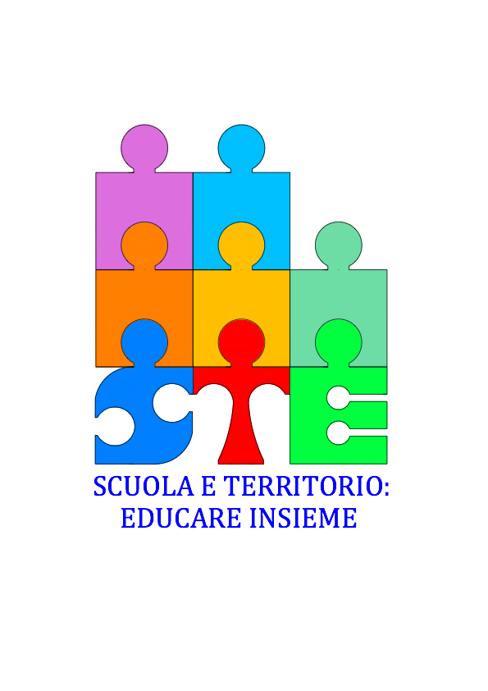

**ALLE SCUOLE DELLA RETE “SCUOLA E TERRITORIO: EDUCARE INSIEME “**

**Oggetto: PROGETTO SCUOLA PER GENITORI ED EDUCATORI**

**Circolare n.**

**Si comunica che il prossimo 3 novembre 2016, alle ore 20.45, presso la Scuola Media Verdi, si terrà il momento formativo:**

**“Come creare “ponti relazionali” stabili tra genitori, figli e docenti “**

**Giancarlo Terracciano Kenesiologo, Formatore**

**Si ricorda che al termine dell’incontro di Rete, per i richiedenti, verrà rilasciato un attestato di partecipazione valido ai fini dell’Aggiornamento.**

**La Coordinatrice Prof.ssa Daniela Galletta**